YZI — Requisitos do Sistema de Gestão de Jobs
Oct 2, 2026 · @Nickolas

Visão geral
A YZI precisa de um sistema único onde cada job fechado vira um projeto e cada área atualiza o status da sua parte, para que a diretoria acompanhe tudo em tempo real.
A YZI gerencia a carreira de talentos digitais, na maioria mães, e tem como foco principal o fechamento de publicidades com marcas. Hoje o acompanhamento é feito numa planilha de status geral, alimentada manualmente por cada área. O sistema substitui essa planilha e acrescenta histórico, controle de acesso por alçada e alertas.
Premissa central: as áreas trabalham em paralelo. O job não para se a NF não foi emitida ou se o contrato ainda não foi assinado, então nenhuma área bloqueia a outra no sistema.

Departamentos e papéis
São quatro áreas, e a Estratégia só entra quando o talento a aciona.
Área | Papel no job
Comercial | Fecha o job e formaliza ao Jurídico/Adm/Financeiro e ao Atendimento ao mesmo tempo
Jurídico | Recebe a formalização e fecha o contrato com a marca
Administrativo | Faz os cadastros internos e envia documentos às marcas quando necessário
Financeiro | Emite a NF da YZI quando a marca autoriza
Atendimento | Toca o job e triangula informações entre talento e marca até a entrega do conteúdo
Estratégia e planejamento | Atua de forma sazonal, apenas quando acionada pelo talento
Jurídico, Administrativo e Financeiro formam um único departamento, mas cada um tem sua própria trilha de status no job.

Modelo de dados
O talento é a entidade central: todo job pertence a um talento (ou, raramente, a mais de um) e a uma marca.
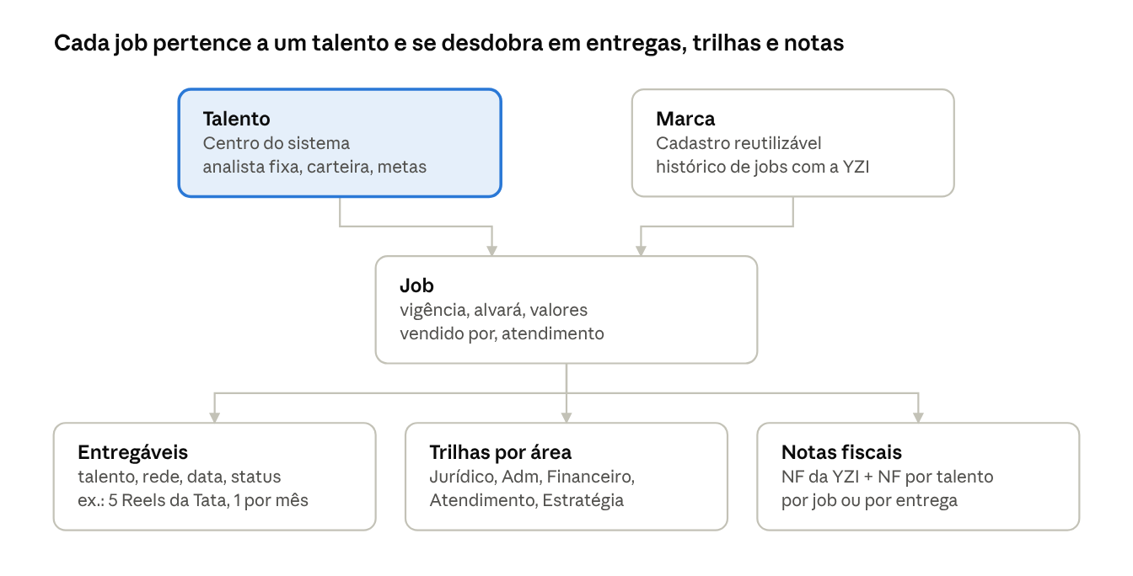
modelo de dados · talento, marca, job e seus desdobramentos
Num job com vários talentos, como Tara + Yasmin Castillo com o Poddelas, cada entregável fica vinculado a quem entrega e cada talento tem a sua NF.

Ficha do job
O Comercial cria o job no fechamento com os campos abaixo; os valores ficam ocultos para quem não tem alçada.
Campo | Detalhe | Quem vê
Marca | Cadastro de marcas reutilizável | Todos
Talento(s) | Normalmente um; pode ter mais de um (ex.: Tara + Yasmin Castillo) | Todos
Entregas | Lista de entregáveis, cada um com talento, rede, data prevista e status | Todos
Redes sociais | Por entregável (Instagram, TikTok, YouTube, programa/podcast etc.) | Todos
Vigência contratual | Data de início e de fim | Todos
Alvará | Sim/Não; se Sim, status e validade | Todos
Valores | Valor do job, fee da YZI, cachê do talento, condições de pagamento | Somente perfis com alçada
Vendido por | Analista que fechou o job; define quem vê os valores no Comercial | Todos
Responsável no atendimento | Quem toca o job | Todos
Exemplo: Tata × Natura, 5 Reels, um por mês durante 5 meses, vira um job com 5 entregáveis.

Fluxo de trabalho
O fechamento comercial abre o job e dispara todas as trilhas ao mesmo tempo; cada área atualiza só a sua.
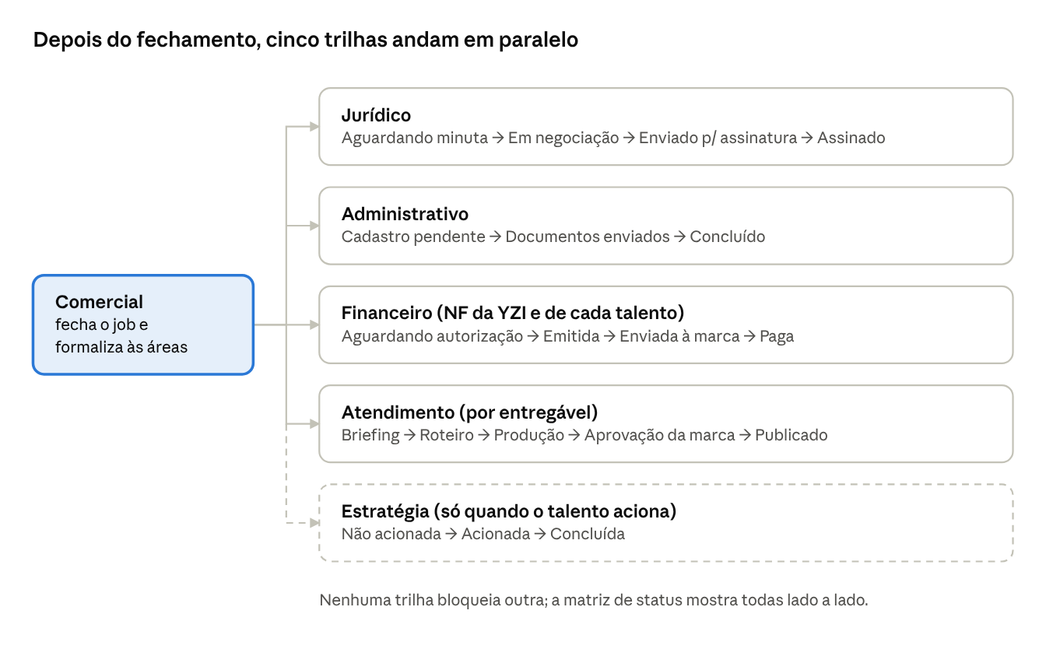
fluxo do job · 1 fechamento, 5 trilhas paralelas
A trilha do Atendimento corre por entregável, então um job de 5 Reels tem 5 sequências de status. As etapas de cada trilha são uma proposta inicial, a validar com cada área.

Notas fiscais
Cada job tem pelo menos duas NFs: a da YZI e a de cada talento, já que cada parte emite a sua e não há repasse (exceções são tratadas manualmente).
NF | Quem emite | Status no sistema | Integração possível
NF da YZI | Financeiro | Aguardando autorização da marca, Emitida, Enviada à marca, Paga | Emissão direta via emissor de NF-e (ex.: NFE.io, eNotas, Focus NFe), conforme o município
NF do talento | O próprio talento | Aguardando autorização, Emitida, Enviada à marca, Paga | Acompanhamento: upload do PDF/XML pelo talento ou pelo Atendimento
Num job com vários talentos, há uma NF de talento por pessoa. Se a marca paga por entrega, a NF passa a ficar vinculada a cada entregável, e não ao job.
Recomendação: começar pelo acompanhamento das duas NFs e deixar a emissão integrada para uma segunda fase.

Perfis de acesso
Todos veem todos os jobs; o que muda por perfil é a visibilidade dos valores.
Perfil | Vê todos os jobs | Vê valores
Diretoria executiva | Sim | Todos
Diretora comercial | Sim | Todos (dela e das analistas)
Gerente jurídico/adm/financeiro | Sim | Todos
Analistas financeiros | Sim | Todos
Analista comercial | Sim | Somente dos jobs que ela vendeu
Diretora estratégica | Sim | Nenhum
Gerência de atendimento | Sim | Nenhum
A regra do Comercial usa o campo "Vendido por", porque as metas são individuais e por talento. Qualquer analista pode vender qualquer talento, mesmo tendo analistas fixas por influenciador.
A ocultação vale em todo o sistema: ficha do job, listas, buscas, painéis e exportações. Quando uma analista sai, a gestão pode transferir os jobs dela sem perder o histórico.

Visões e painéis
A visão principal é uma matriz: jobs nas linhas, áreas nas colunas e o status de cada área no cruzamento, substituindo a planilha atual.
Visão | Para quem | O que mostra
Matriz de status | Diretoria e gestão | Todos os jobs × trilhas, com filtros por talento, marca, área, analista e período
Página do talento | Todos | Jobs ativos e passados, agenda de entregas, contratos vigentes, alvarás
Minha área | Cada área | Só as pendências da própria trilha, ordenadas por prazo
Agenda de entregas | Atendimento | Entregáveis por data, de todos os jobs
Metas | Diretora comercial e analistas | Vendido no período × meta, por analista e por talento (valores conforme alçada)
Cada alteração de status fica registrada no histórico do job, com autor e data.

Alertas automáticos
Como o job não trava, os alertas tornam visíveis os riscos que hoje se perdem na planilha. Os prazos (X dias) serão definidos com a YZI.
Alerta | Quando dispara | Quem recebe
Conteúdo sem contrato | Entregável publicado e contrato ainda não assinado | Jurídico, diretoria
Entrega sem alvará | Entregável agendado com alvará exigido e não emitido | Jurídico, Atendimento
Alvará vencendo | X dias antes da validade, com entregas ainda previstas | Jurídico
NF pendente | X dias após a entrega sem NF da YZI ou do talento | Financeiro, Atendimento
Pagamento atrasado | NF emitida e não paga após o vencimento | Financeiro, diretoria
Entrega atrasada | Data prevista passou sem publicação | Atendimento
Vigência terminando | X dias antes do fim do contrato | Comercial, Atendimento

Pontos em aberto
- ☐ O pagamento costuma ser por entrega (NF por entregável) ou do job inteiro?
- ☐ O alvará é o alvará judicial para participação de criança? Confirmar etapas e validade.
- ☐ Analista fixa do talento deve ver o percentual de atingimento da meta do talento, mesmo sem ver valores de vendas de colegas?
- ☐ Quais prazos (X dias) usar em cada alerta?
- ☐ Existe liderança no Atendimento ou no Financeiro com regras diferentes das listadas?
- ☐ O talento terá acesso ao sistema (para subir a própria NF) ou só a equipe interna?
- ☐ Desenvolvimento sob medida ou configuração de ferramenta de mercado?
- ☐ Validar o protótipo navegável com as áreas antes de fechar o escopo.

